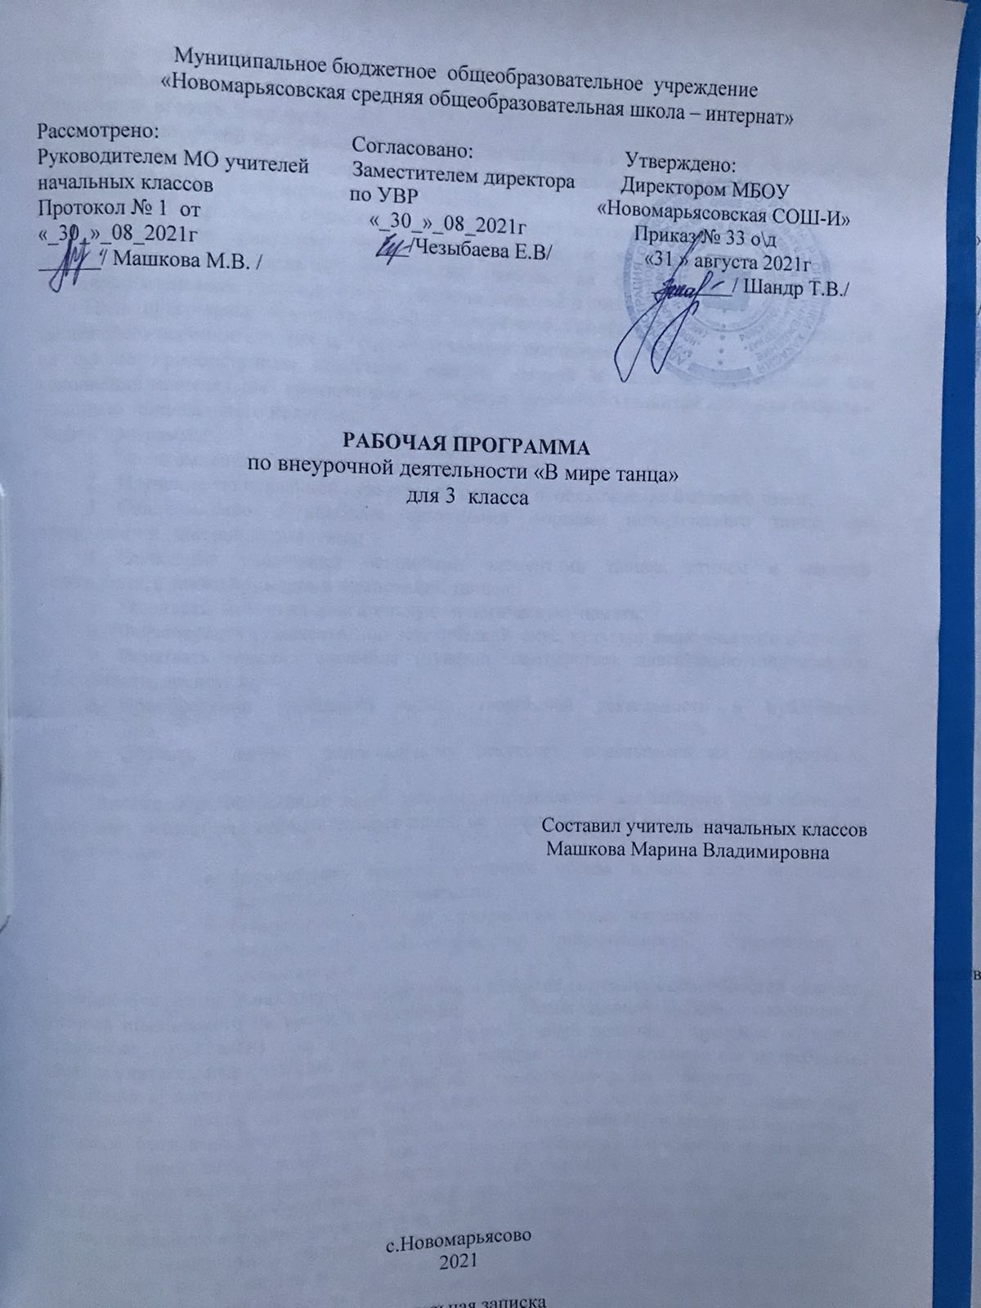

Пояснительная записка
Рабочая программа «В мире танца» разработана на основании:
- федерального государственного образовательного стандарта начального общего образования второго поколения;
- на основе авторской программы Фризен А.А, приведённой в соответствие с требованиями Федерального компонента государственного стандарта начального образования;
- ООП НОО МБОУ «Новомарьясовская СОШ-И».
Программа «В мире танца» относится к художественной-эстетической направленности.
Танцевальное искусство учит детей красоте и выразительности движений, ориентировано на развитие физических данных, на формирование необходимых технических навыков, знакомит с достижениями мировой и российской культуры.
Цель программы: вовлекать детей в общественно-полезную деятельность, развитие танцевально-исполнительских и художественно-эстетических способностей обучающихся, на основе приобретенных комплекса знаний, умений и навыков, необходимых для исполнения танцевальных композиций, воспитание гармонично развитой личности ребенка с помощью танцевального искусства.
Задачи программы:
- Ознакомление с историческим развитием танца;
- Изучение танцевальной культуры от истоков происхождения бытового танца;
- Ознакомление с наиболее типичными формами исторического танца, его элементами и манерой исполнения;
- Овладение учащимися основными элементами танцев, стилем и манерой исполнения, а также примерами композиций танцев;
- Развивать моторика-двигательную и логическую память;
- Формировать художественно-эстетический вкус, культуру эмпатического общения;
- Развивать чувство ансамбля (чувство партнерства), двигательно-танцевальные способности, артистизм;
- Приобретение учащимися опыта творческой деятельности и публичного выступления;
- Обучать детей танцевальному искусству, основываясь на программных движениях.
Помимо образовательных задач, которые определяются для каждого года обучения, программа решает ряд воспитательных задач, не теряющих своей актуальности для любого года обучения:
- формировать навыки здорового образа жизни, коммуникативные навыки и культуру поведения;
- стимулировать интерес к творческим видам деятельности;
- воспитывать внимательность, инициативность, стремление к саморазвитию.
Новизна программы направлена на выявление и развитие творческих способностей каждого ученика приходящего на уроки хореографии. Необходимость знаний, заложенных в программе, обусловлена тем, что первостепенной задачей педагога в процессе обучения стоят воспитательные функции, формирующие интерес к занятиям танцем как потребность воспитания красоты и грациозности фигуры, как условия комфортности общения.
Актуальность данной программы определяется тем, что используемые танцевальные движения оказывают положительное влияние на здоровье детей. Воздействуя на мышечную систему, упражнения повышают двигательную активность, улучшается подвижность суставов, происходит восстановление после стрессовых ситуаций.
Педагогическая целесообразность - программа изучается с учетом системного и последовательного освоения теоретических знаний, закрепленных практическими занятиями, изучением танцевальных композиций и публичного выступления. Начать заниматься в кружке могут все желающие в возрасте от 6 до 11 лет без хореографической подготовки. Таким образом, данная программа предполагает развитие и воспитание не только одарённых детей, но и всех желающих, так как главный педагогический принцип: воспитание и развитие личности в коллективе.
Предполагаемые результаты реализации программы.
В результате освоения программы «В мире танца» формируются следующие универсальные учебные действия, соответствующие требованиям ФГОС НОО:
Личностные, метапредметные и предметные результаты освоения курса являются:
- развитие художественно-эстетическое вкуса, проявляющееся в эмоционально-ценностном отношении к искусству;
- реализация творческого потенциала в процессе коллективного (или индивидуального) исполнения танцевальных образов;
- позитивная самооценка своих танцевальных и творческих способностей.
У учащихся формируются умения:
- высказывать личностно-оценочные суждения о роли хореографии в жизни;
- решать творческие задачи, участвовать в художественных событиях школы;
- проявлять творческую инициативу в различных сферах художественно-творческой деятельности, в художественно-эстетической жизни класса, школы (музыкальные вечера, концерты).
Метапредметными результатами:
- являются способы деятельности, применяемые при решении проблем в реальных жизненных ситуациях;
- сравнение, анализ, обобщение, нахождение ассоциативных связей между произведениями разных видов искусства;
- работа с разными источниками информации, стремление к самостоятельному общению с искусством и художественному самообразованию;
- умение участвовать в танцевальной жизни класса, школы, города и др. и продуктивно сотрудничать со сверстниками при решении различных творческих задач.
У учащихся формируются умения:
- наблюдать за разнообразными явлениями жизни, искусства и оценивать их;
- выявлять особенности взаимодействия хореографии с другими видами искусства (литература, изобразительное искусство, театр и др.);
- находить ассоциативные связи между художественными образами в танце и других видов искусства;
- передавать свои впечатления в устной и письменной форме.
Предметными результатами являются:
- устойчивый интерес к хореографии, к художественным традициям своего народа, к различным видам музыкально-творческой деятельности, понимание значения танца в жизни человека;
- освоение танцевальных направлений как духовного опыта поколений;
- знание основных закономерностей хореографического искусства, умения и навыки в различных видах учебно-творческой деятельности.
У учащихся формируются умения:
- понимать роль хореографии в жизни человека; различать лирические, эпические, драматические образы в танце; определять по характерным признакам хореографических композиций к соответствующему танцевальному направлению и стилю - танец классический, народный, эстрадный, современный;
- эмоционально воспринимать и оценивать танец; размышлять о знакомых танцевальных поставочных работах; высказывать суждение об основной идее, о средствах и формах ее воплощения;
- понимать специфику хореографического языка, получать представление о средствах танцевальной выразительности;
- исполнять танцевальные комбинации, участвовать в публичных выступлениях класса.
Формирование универсальных учебных действий
Формирование личностных УУД.
Учебный курс «В мире танца» прежде всего, способствует личностному развитию ученика, поскольку обеспечивает понимание искусство хореографии как средство общения между людьми. В нем раскрываются наиболее значимые для формирования личностных качеств ребенка «вечные темы» искусства: добро и зло, любовь и ненависть, жизнь и смерть, материнство, защита отечества и другие, запечатленные в художественных образах. На основе освоения обучающимися танцевального искусства в сфере личностных действий будут сформированы эстетические и ценностно-смысловые ориентации учащихся, создающие основу для формирования позитивной самооценки, самоуважения, жизненного оптимизма, потребности в творческом самовыражении.
Виды заданий:
- высказывание своего отношения к музыкальному сопровождению танца с аргументацией;
- анализ характеров героев танца на основе личностного восприятия.
Формирование регулятивных УУД.
Задания и вопросы по хореографическому творчеству, ориентированные на формирование действий контроля и самоконтроля, оценки и самооценки процесса и результатов учебных действий, направленные на развитие регулятивных УУД.
Виды заданий:
1) выполнять действия в качестве слушателя;
2) выполнять действия в качестве правильного исполнения движений;
3) выполнять действия в качестве помощника постановщика;
4) ставить новые учебные задачи вместе с педагогом.
Формирование познавательных УУД.
В области развития обще познавательных действий изучение хореографического творчества будет способствовать формированию замещения и моделирования.
Виды заданий:
1) поиск и выделение необходимой информации;
2) формулировать учебную задачу;
3) ориентация в способах решения задачи.
Формирование коммуникативных УУД.
Виды заданий:
1) подготовка танцевальной импровизации в паре, в ансамбле;
2) инсценирование на заданную тему;
3) умение работать в паре, в ансамбле;
4) умение взаимодействовать при достижении единого результата.
Возраст учащихся: 8-9 лет. Сроки реализации: данная программа ориентирована на детей 3 класса общеобразовательной школы. Количество часов в неделю – 1 час. В год – 34 часа. Продолжительность одного занятия составляет 40 минут в соответствии с внутренним режимом работы школы и требованиям СанПиН. Программа рассчитана на 1 год.
Возможные риски.
Темы, попадающие на актированные дни и праздничные, планируется изучать за счёт объединения более лёгких тем или за счёт резервных уроков. В случае болезни учителя, курсовой переподготовки, поездках на семинары, больничного листа, уроки согласно программы, будет проводить другой учитель соответствующего профиля. В случае карантина, актированных дней возможно внесение изменений в график годового календарного учебного года по продлению учебного года, либо перенос каникулярных периодов в другое время.
Формы организации занятий.
Формы и методы организации деятельности воспитанников ориентированы на их индивидуальные и возрастные особенности.
- индивидуальная (учащемуся дается самостоятельное задание с учетом его возможностей);
- фронтальная (работа в коллективе при объяснении нового материала или отработке определенного танцевального приема);
- групповая (разделение на мини-группы для выполнения определенной работы);
- коллективная (выполнение работы для подготовки к концертам и другим мероприятиям).
Система оценки планируемых результатов
Знания, умения и навыки, полученные на занятиях, необходимо подвергать педагогическому контролю с целью выявления качества усвоенных детьми знаний в рамках программы обучения. Формами педагогического контроля являются контрольные уроки, выступления, конкурсы, которые также способствуют поддержанию интереса к работе, нацеливают детей на достижение положительного результата. В познавательной части занятия обязательно отмечается инициативность и творческое сочинение танцевальных комбинаций учащихся, показанные ими в ходе урока, анализа своего выступления и поиска решения предложенных проблемных ситуаций.
Оценивая результат практической работы, а именно выступления обучающихся, опираются на такие критерии: качественное исполнение танцевальных этюдов и танцев, общий эстетический вид исполнения, творческие находки и самостоятельность сочиненных комбинаций.
Чтобы убедиться в прочности знаний и умений, эффективности обучения по данной образовательной программе проводится контроль:
- промежуточный – контрольный урок в конце четверти,
- итоговый - показательные выступления, участие в концертах.
Итоговая уровневая оценка осуществляется по следующим направлениям:
Высокий уровень | выполнение всех показателей и заданий, соответствующих данному возрасту
Средний уровень | недостаточно четкое выполнение показателей или заданий, соответствующих данному возрасту
Низкий уровень | невыполнение показателей и заданий данного возраста

Методы:
- собеседование;
- тестирование;
- контрольное задание;
- наблюдение;
- участие в концертах и конкурсах различного уровня;
- творческие отчеты;
-проведение праздников,
- диагностирование;
- анализ и самоанализ, оценка и самооценка.
Содержание курса внеурочной деятельности «В мире танца»
Содержание курса взаимосвязано с содержанием предметов «Музыка», «Изобразительное искусство», «Театральная деятельность». Данный курс содержит основы изучения танцевальной культуры от истоков происхождения и эпохи Средневековья, ознакомление учащихся с наиболее важными событиями данных эпох, с костюмами и украшениями того времени, а также со стилевыми особенностями танцев. Возникновение танцев связано с трудовыми процессами, играми, старинными обрядами, религиозными праздниками. В каждой местности они имели свои особенности. Бытовые танцы, ставшие историческими, представляют собой переработку народного танцевального материала и отражают особенности определенной эпохи или среды. Характерные черты культуры проявляются в построении и стиле танца, в его музыке, одежде танцующих, их манеры и т.д.
Календарно-тематическое планирование 3 класс.

№ п/п | Наименование разделов и тем | Количество часов | Дата План | Дата факт
1 | Вводное занятие. Беседа о технике безопасности на уроке, при выполнении упражнений, разучивании танцев. | 1 | 6.09
2 | Разминка. | 1 | 13.09
3-4 | Общеразвивающие упражнения. | 2 | 20-27.09
5-6 | Ритмико-гимнастические упражнения | 2 | 4-11.10
7-10 | Разучивание движений танца «Полька» | 4 | 18-1,8,15.11
11 | Танец «Полька» | 1 | 22.11
12 | Разминка. | 1 | 29.11
13-14 | Упражнения на развитие координации движений. | 2 | 6-13.12
15-18 | Разучивание движений танца «Ламбада» | 4 | 20,10,17.24.01
19 | Танец «Ламбада» | 1 | 31.01
20 | Разминка | 1 | 7.02
21 | Общеразвивающие упражнения. | 1 | 14.02
22 | Упражнения на координацию движений. | 1 | 21.02
23-30 | Разучивание движений танца «Самбо» | 8 | 28.02  7.03  14.03  21.03  4.04  11.04  18.04  25.04
31 | Танец «Самба». | 1 | 2.05
32 | Индивидуальное творчество. Я – герой любимой сказки. | 1 | 16.05
33 | Разминка. | 1 | 23.05
34 | Индивидуальное творчество. | 1 | 30.05

